电路设计图：
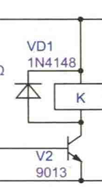
继电器等感性元器件需要设置续流二极管。
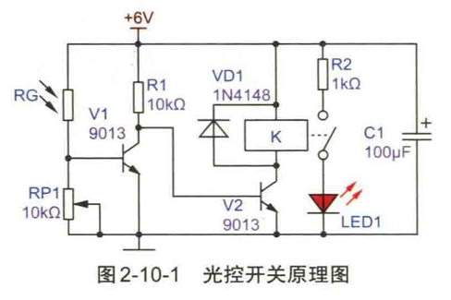
当环境较暗，光敏电阻的阻值上升，V1基极的电压降低，V1关闭
V2的基极的电压被电源上拉至电源电压，V2开启，K1吸合，LED1点亮
环境较亮，光敏电阻的阻值下降，V1基极的电压上升，V1打开
V2的基极的电压被地下拉至0V，V2关闭，K1断开，LED1熄灭。

具有延时功能的电路：
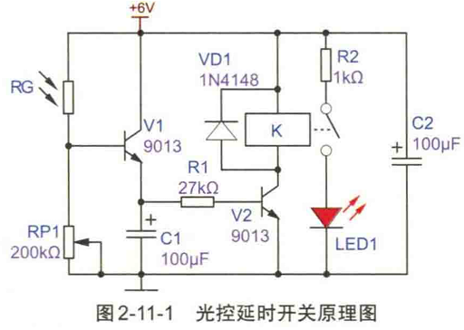

上电后；当环境在某一时刻变亮，会导致RG电阻减小，V1基极电压上升，导致V1打开为电容C1充电，当电压上升至足以打开V2三极管，继电器吸合，LED1点亮。
当环境变暗，会导致RG电阻变大，V1基极电压下降，电容停止充电而转为放电，当电容存储的电荷释放至不能维持V2三极管继续导通时，三极管截止，继电器断开，LED1熄灭。
延时影响因素，电容容值和放电电阻的阻值。

